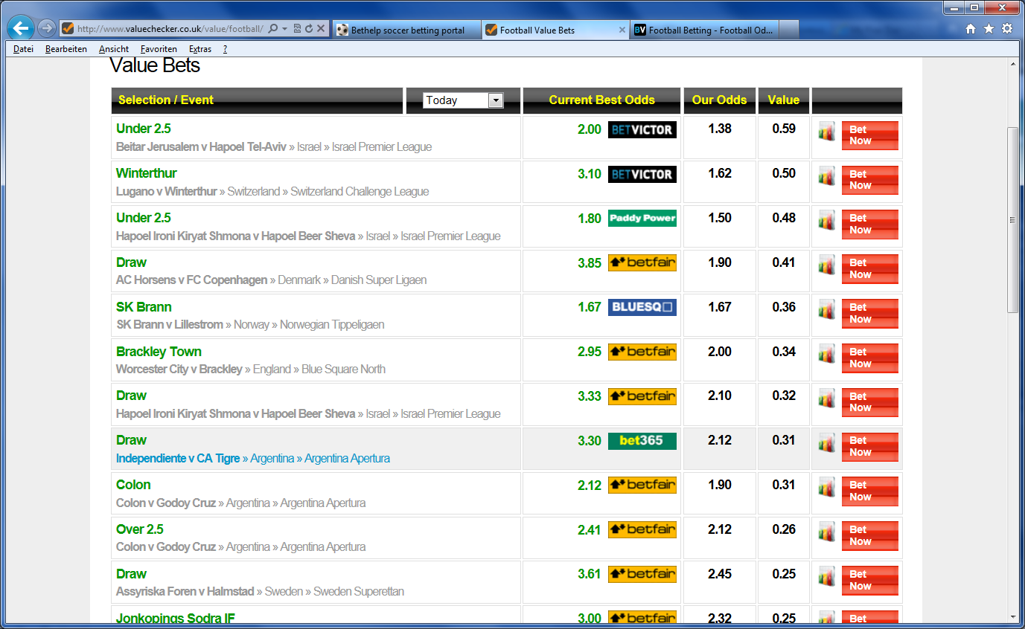
- / + / + / - / - / + / + / Indepente / Colon / O2,5 / Assyriska - /

